화면정의서
시스템명 | KeyMaker |  |  | 작성일 | 2020.04.16
업무영역 |  |  |  | 작성자 | 원지훈, 김유빈
화면ID | KMM-SER-PG-012 | 분류 | 화면 | 화면명 | 인식모듈 조회 화면
화면개요 | 인식모듈 검색 조회
- 화면 레이아웃
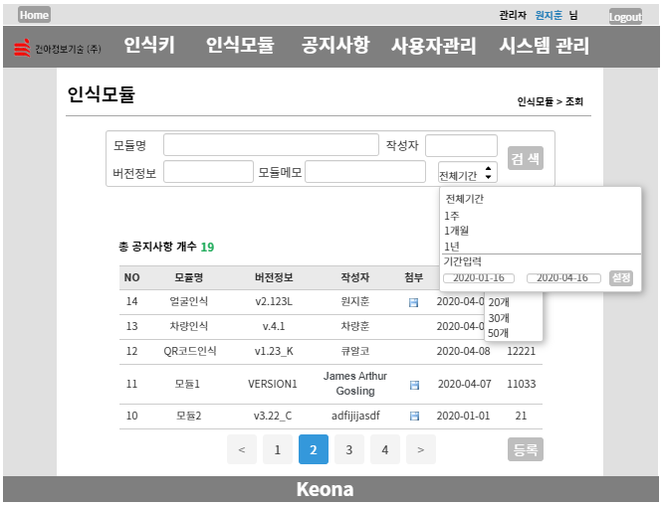
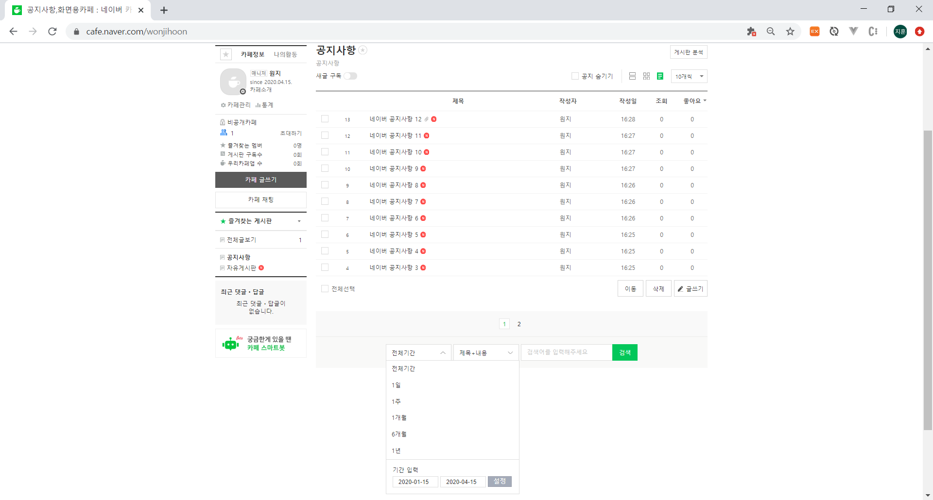

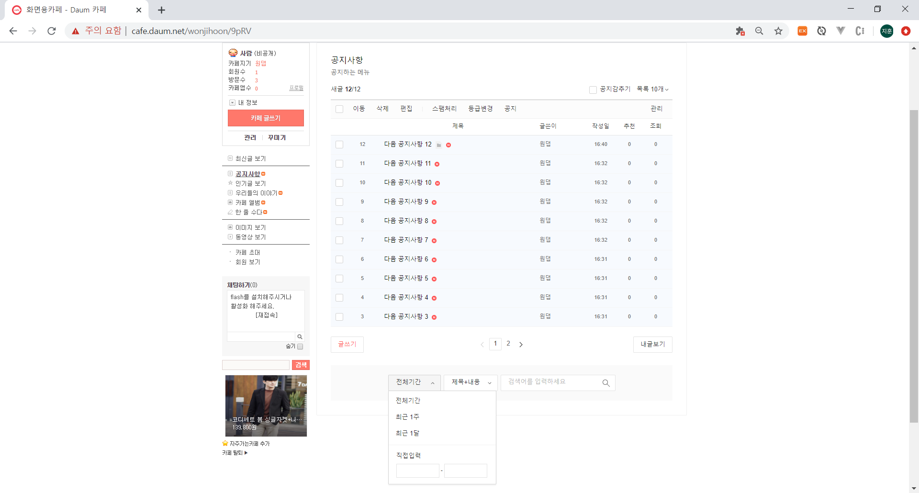

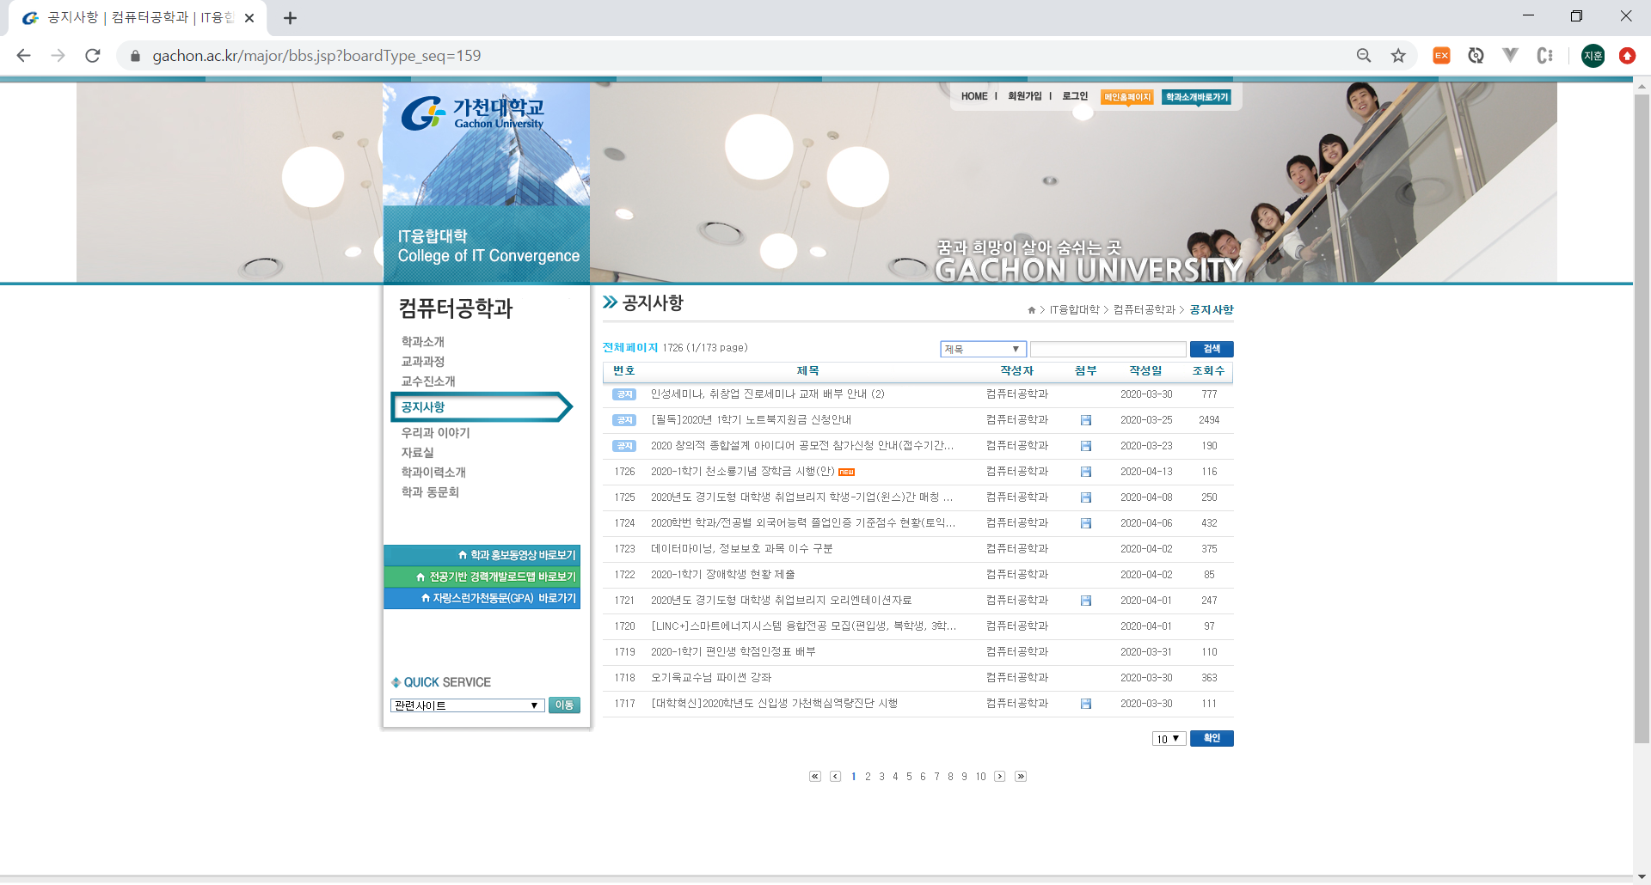

2. 데이터 구성항목
항목명(한글) | 설명 | 필수 | 수정여부 | 비고/제약사항
<드롭 박스>
페이지당 개수 | 페이지당 몇 개를 표출할지 젇하는  드롭박스  perpageDrop | Y | N
기간 | 전체기간, 1주, 1개월, 1년, 기간입력  으로 기간을 정하는 드롭박스  dateDrop | Y | N
<입력 창>
모듈명 | 검색할 모듈명을 입력하는 입력창  module_name | N | Y | 두 글자 이상 입력
버전정보 | 검색할 버전정보를 입력하는 입력창  moudule_version | N | Y | 두 글자 이상 입력
모듈메모 | 검색할 모듈메모를 입력하는 입력창  module_memo | N | Y | 두 글자 이상 입력
작성자 | 검색할 작성자를 입력하는 입력창  author | N | Y | 두 글자 이상 입력
작성일 | 시작일과 마지막일을 입력  start_date, finish_date | N | Y
<버튼>
페이지 | 조회 값의 페이지  pageNum | N | N
리스트 | 표출된 리스트의 행  클릭 시 해당 행의 상세정보로 이동 | N | N
설정 | 입력한 기간을 설정하는 버튼  dateSaveBtn | N | N
검색 | 모듈명+모듈메모, 모듈명, 버전정보,  모듈메모, 작성자를 의 값으로  검색하는 버튼  searchBtn | N | N | 날짜 순으로 조회
등록 | 인식모듈을 등록하는 버튼  addBtn | N | N

3. 화면설명
3.1 리스트 종류
- 페이지 정보에서 얻은 전체 수를 내림차순으로한 NO
- 모듈명, 버전정보, 작성자, 파일유무, 작성일, 조회수 표출

3.2 모듈명+모듈메모, 모듈명, 버전정보, 모듈메모, 작성자를 입력창
- 모듈명+모듈메모, 모듈명, 버전정보, 모듈메모, 작성자를 입력창에 모듈명+모듈메모, 모듈명, 버전정보, 모듈메모, 작성자를 를 입력한다.
- 최소 2글자 이상을 입력한다.

3.3 페이지 드롭박스
- 드롭박스를 클릭하면 5개, 10개, 20개, 30개, 50개가 출력된다.
- 페이지당 몇 개를 출력할지 선택한다.
- 초깃값은 20개로 지정한다.
- 선택한 개수만큼 페이지에 출력된다.

3.4 기간선택 드롭박스
- 드롭박스를 클릭하면 전체기간, 1주, 1개월, 1년, 기간입력 이 출력된다.
- 검색하고 싶은 기간에 맞춰 기간을 선택한다.
- 초기값은 전체기간으로 지정한다.

3.5 작성일 입력
- 직접입력 부분의 창을 클릭하면 달력이 표출된다.
- 시작일과 마지막일을 달력에서 선택하여 작성일 기간을 선택한다.
- 초기값은 3개월로 설정
- 시작일이 마지막일보다 크지 않게 입력한다.

3.6 설정 버튼
- 작성일을 선택한 뒤 설정버튼을 클릭한다.
- 입력한 기간이 적용돼서 검색이 진행된다.

3.7 등록 버튼
- 등록버튼을 클릭한다.
- 등록이 가능한 사용자일 경우 인식모듈 등록 페이지로 이동한다.

3.8 검색 버튼
- 입력값들을 입력 후 검색버튼을 클릭한다.
- 입력값에 대한 조회가 리스트로 출력된다.
- 날짜순으로 정렬된다.

3.9 페이지 버튼
- 리스트 밑의 숫자들을 클릭한다.
- 숫자에 해당하는 페이지의 정보들을 리스트로 출력한다.

3.10 리스트 버튼
- 표출된 리스트 중 한 개의 행을 클릭한다.
- 그 행에 해당하는 상세정보를 인식모듈 상세정보 조회 페이지에 표출한다.

